5.1 任意角和弧度制
（一）任意角
题型一 任意角的概念
1．喜洋洋从家步行到学校，一般需要10分钟，则10分钟时间钟表的分针走过的角度是（ ）
A．30° B．﹣30° C．60° D．﹣60°
【答案】D
【难度】0.94
【知识点】任意角的概念
【分析】根据分针旋转方向结合任意角的定义即可求出
【详解】因为分针为顺时针旋转，所以10分钟时间钟表的分针走过的角度是 $$-\frac{360°}{6}=-60°$$.
故选：D．
2．如图，花样滑冰是冰上运动项目之一．运动员通过冰刀在冰面上划出图形，并表演跳跃、旋转等高难度动作．运动员在原地转身的动作中，仅仅几秒内就能旋转十几圈，甚至二十几圈，因此，花样滑冰美丽而危险．运动员顺时针旋转两圈半所得角的度数是______，逆时针旋转两圈半所得角的度数是______．
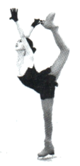
【答案】 $$−900°$$ 900°
【难度】0.94
【知识点】任意角的概念
【分析】根据正角和负角及任意角的定义即可得出答案.
【详解】解：顺时针旋转两圈半所得角的度数是$$−(2×360°+180°)=−900°$$，则逆时针旋转两圈半所得角的度数为900°．
故答案为：$$−900°$$；900°
3．自行车大链轮有36齿，小链轮有24齿，当大链轮转过一周时，小链轮转过的角度是_____________度．
【答案】–540°##$$−3π$$
【难度】0.85
【知识点】任意角的概念
【分析】大链轮转过一周时，小链轮转36齿．而小链轮有24齿，故小链轮转$$\frac{36}{24}=\frac{3}{2}$$周，从而可以得到答案.
【详解】因为大链轮转过一周时，小链轮转36齿．而小链轮有24齿，故小链轮转$$\frac{36}{24}=\frac{3}{2}$$周，
一周为360°，而大链轮和小链轮转动的方向相反，
故小链轮转过的角度为–360°×$$\frac{3}{2}$$=540°，
故答案为：–540°．
4．如图，圆$$O$$的圆周上一点$$P$$以$$A$$为起点按逆时针方向旋转，$$10min$$转一圈，$$24min$$之后$$OP$$从起始位置$$OA$$转过的角是（ ）
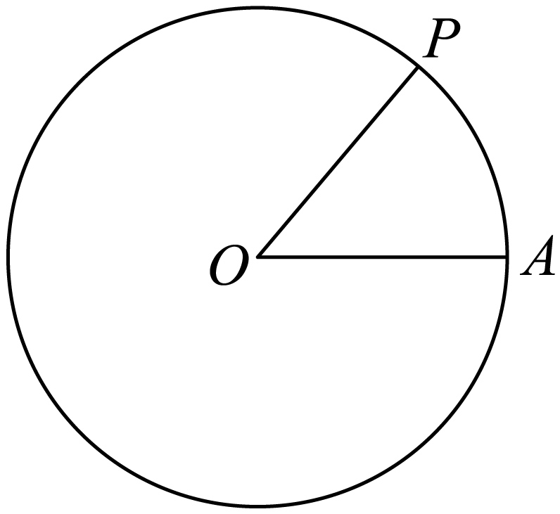
A．$$−{864}^{∘}$$ B．$${432}^{∘}$$ C．$${504}^{∘}$$ D．$${864}^{∘}$$
【答案】D
【难度】0.94
【知识点】任意角的概念
【分析】求出点$$P$$逆时针方向旋转一分钟转的度数再乘以$$24$$即可求解.
【详解】因为点$$P$$以$$A$$为起点按逆时针方向旋转，$$10min$$转一圈，
所以点$$P$$逆时针方向旋转一分钟转的度数为$$\frac{{360}^{∘}}{10}={36}^{∘}$$，
设$$24min$$之后$$OP$$从起始位置$$OA$$转过的角为$${36}^{∘}×24={864}^{∘}$$，
故选：D．
5．求下列各式的值，并作图说明运算的几何意义．
(1)$$90°+\left(−60°\right)$$；
(2)$$60°−180°$$；
(3)$$−60°+270°$$．
【答案】(1)30°，图像和几何意义见解析；
(2)－120°，图像和几何意义见解析；
(3)210°，图像和几何意义见解析；
【难度】0.94
【知识点】任意角的概念
【分析】在平面直角坐标系中，以x轴非负半轴作始边，沿逆时针旋转为正角，加上一个角为终边沿逆时针旋转，减去一个角为终边沿顺时针旋转.
【详解】（1）$$90°+\left(−60°\right)=30°$$，
在平面直角坐标系中，以x轴非负半轴作始边，沿逆时针旋转为正角，$$90°+\left(−60°\right)$$表示90°角的终边沿顺时针旋转60°：
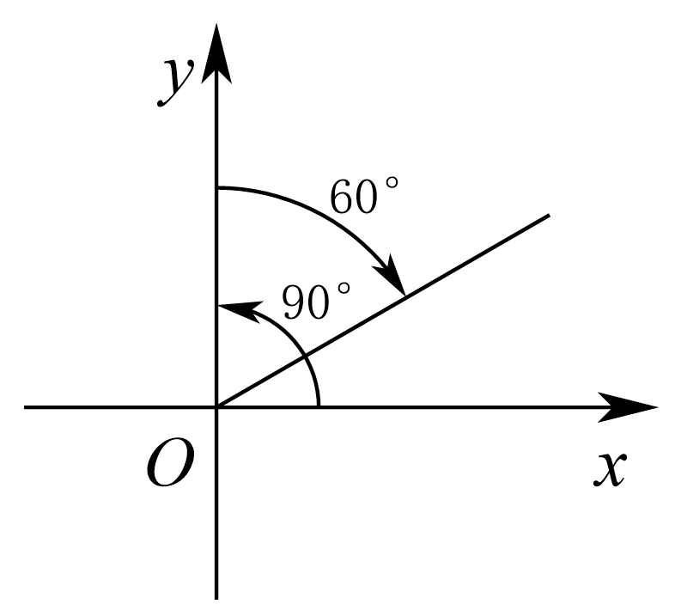
（2）$$60°−180°=−120°$$，
在平面直角坐标系中，以x轴非负半轴作始边，沿逆时针旋转为正角，$$60°−180°$$表示60°角的终边沿顺时针旋转60°沿顺时针旋转180°：
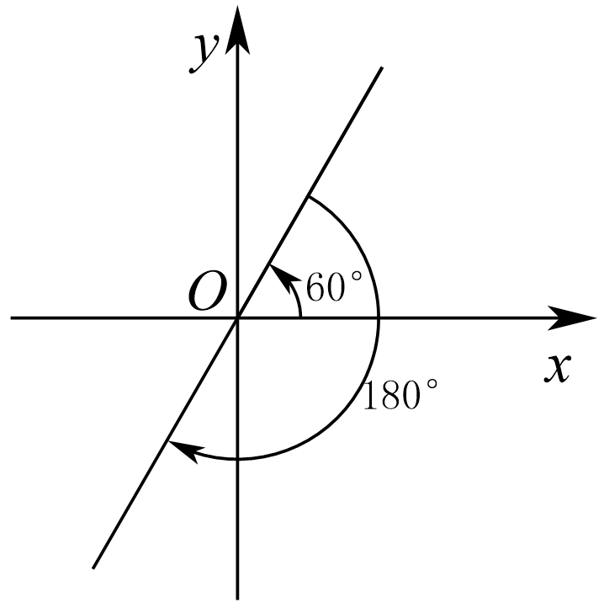
（3）$$−60°+270°=210°$$，
在平面直角坐标系中，以x轴非负半轴作始边，沿逆时针旋转为正角，$$−60°+270°$$表示－60°角的终边沿逆时针旋转270°：
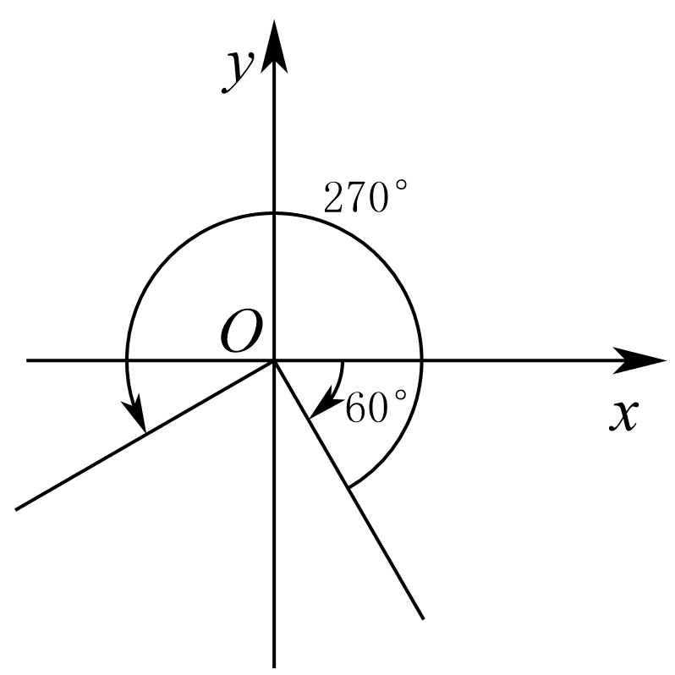
题型二 终边相同的角
6．与$$2022°$$终边相同的角是（ ）
A．$$−488°$$ B．$$−148°$$ C．$$142°$$ D．$$222°$$
【答案】D
【难度】0.94
【知识点】找出终边相同的角
【分析】与$$α$$终边相同的角可表示为$$α+2πk,k∈\text{Z}$$.
【详解】∵$$2022°=5×360°+222°$$，
∴与$$2022°$$终边相同的角是$$222°$$.
故选：D
7．将$$x$$轴正半轴绕原点逆时针旋转$$30°$$，得到角$$α$$，则下列与$$α$$终边相同的角是（ ）
A．$$330°$$ B．$$−330°$$ C．$$210°$$ D．$$−210°$$
【答案】B
【难度】0.94
【知识点】找出终边相同的角
【分析】写出终边相同的角$$α$$的集合，进而选出正确答案.
【详解】由题意得：$$\left\{\left.α\right|α=30°+k⋅360°,k∈Z\right\}$$，
当$$k=−1$$时，$$α=−330°$$，B正确，其他选项经过验证均不正确.
故选：B
8．与$$－2014°$$终边相同的最小正角是____.
【答案】$$146$$°
【难度】0.94
【知识点】找出终边相同的角
【分析】用360°的整数倍的角去相加（减）可得．实际上是化为$$k⋅360°+α$$（$$0°≤α<360°$$）形式即可．
【详解】$$∵－2014°=－6×360°+146°$$，
$$∴146°$$与$$－2014°$$终边相同，又终边相同的两个角相差$$360°$$的整数倍，
$$∴$$在$$[0°，360°)$$上，只有$$146°$$与$$－2014°$$终边相同，
$$∴$$与$$－2014°$$终边相同的最小正角是$$146°$$，
故答案为：$$146°$$.
9．终边落在直线$$y=\sqrt{3}x$$上的角$$α$$的集合为（ ）
A．$$\left\{α|α=k⋅180°+30°,k∈Z \right\}$$ B．$$\left\{α|α=k⋅180°+60°,k∈Z \right\}$$
C．$$\left\{α|α=k⋅360°+30°,k∈Z \right\}$$ D．$$\left\{α|α=k⋅360°+60°,k∈Z \right\}$$
【答案】B
【难度】0.85
【知识点】找出终边相同的角
【分析】先确定$$y=\sqrt{3}x$$的倾斜角为$${60}^{∘}$$，再分当终边在第一和三象限时角度的表达式再求解即可.
【详解】易得$$y=\sqrt{3}x$$的倾斜角为$${60}^{∘}$$，当终边在第一象限时，$$α=60°+k⋅360°$$，$$k∈Z$$；当终边在第三象限时，$$α=240°+k⋅360°$$，$$k∈Z$$．所以角$$α$$的集合为$$\left\{α|α=k⋅180°+60°,k∈Z \right\}$$．
故选：B
10．若$$α=k⋅360°+θ$$，$$β=m⋅360°−θ\left(k,m∈Z\right)$$，则角$$α$$与角$$β$$的终边一定（ ）
A．重合 B．关于原点对称
C．关于x轴对称 D．关于y轴对称
【答案】C
【难度】0.94
【知识点】找出终边相同的角
【分析】根据角$$θ$$与角$$−θ$$的终边关于x轴对称即可得解.
【详解】解：因为角$$θ$$与角$$−θ$$的终边关于x轴对称，所以角$$α$$与角$$β$$的终边一定也关于x轴对称．
故选：C
11．如果角$$α$$与角x＋45°具有相同的终边，角$$β$$与角x－45°具有相同的终边，那么$$α$$与$$β$$之间的关系是（ ）
A．$$α+β=0°$$ B．$$α−β=90°$$
C．$$α+β=k⋅360°\left(k∈Z\right)$$ D．$$α−β=k⋅360°+90°\left(k∈Z\right)$$
【答案】D
【难度】0.85
【知识点】找出终边相同的角
【分析】先根据终边相同的角分别表达出$$α,β$$，再分析$$α+β$$，$$α−β$$即可.
【详解】利用终边相同的角的关系，得$$α=n⋅360°+x+45°\left(n∈Z\right)$$，$$β=m⋅360°+x−45°\left(m∈Z\right)$$.
则$$α+β=\left(m+n\right)⋅360°+2x\left(n∈Z,m∈Z\right)$$与$$x$$有关，故AC错误；
又$$α−β=\left(n−m\right)360°+90°\left(n∈Z,m∈Z\right)$$．因为m，n是整数，所以n－m也是整数，用$$k\left(k∈Z\right)$$表示，所以$$α−β=k⋅360°+90°\left(k∈Z\right)$$.
故选：D．
题型三 象限角及区域角的表示
（1）象限角的判定
12．在$$\left[0°,360°\right)$$内找出与下列各角终边相同的角，并指出它们是第几象限角：
(1)3290°；
(2)$$−545°30^{′}$$；
(3)$$−210°$$；
(4)$$−1300°$$.
【答案】(1)$$50°$$角与3290°角终边相同，它是第一象限角；
(2)$$174°30^{′}$$与$$−545°30^{′}$$角终边相同，它是第二象限角；
(3)$$150°$$与$$−210°$$角终边相同，它是第二象限角；
(4)$$140°$$与$$−1300°$$角终边相同，它是第二象限角；
【难度】0.85
【知识点】找出终边相同的角、确定已知角所在象限
【分析】根据终边相同的角的特征，结合象限角的定义逐一求解即可.
【详解】（1）因为$$3290°=9×360°+50°$$，所以$$50°$$角与3290°角终边相同，它是第一象限角；
（2）因为$$−545°30^{′}=−720°+174°30^{′}$$，所以$$174°30^{′}$$与$$−545°30^{′}$$角终边相同，它是第二象限角；
（3）因为$$−210°=−360°+150°$$，所以$$150°$$与$$−210°$$角终边相同，它是第二象限角；
（4）因为$$−1300°=−1440°+140°$$，所以$$140°$$与$$−1300°$$角终边相同，它是第二象限角；
13．求与$${3900}^{∘}$$角终边相同的最小正角和最大负角，并指出$${3900}^{∘}$$角是第几象限角.
【答案】最小正角为$${300}^{∘}$$，最大负角为$$−{60}^{∘}$$，$${3900}^{∘}$$角是第四象限角
【难度】0.94
【知识点】找出终边相同的角、确定已知角所在象限
【分析】由$${3900}^{∘}={300}^{∘}+10×{360}^{∘}$$可确定其为第四象限角，结合终边相同的角的表示法可确定最小正角和最大负角.
【详解】$$∵{3900}^{∘}={300}^{∘}+10×{360}^{∘}$$，
$$∴$$ $${3900}^{∘}$$角是第四象限角，与$${3900}^{∘}$$角终边相同的角可以表示为$$α={300}^{∘}+k⋅{360}^{∘}\left(k∈Z\right)$$，
当$$k=0$$时，$$α={300}^{∘}$$；当$$k=−1$$时，$$α=−{60}^{∘}$$；
$$∴$$与$${3900}^{∘}$$角终边相同的最小正角为$${300}^{∘}$$，最大负角为$$−{60}^{∘}$$.
14．若$$α={45}^{∘}+k⋅{180}^{∘}(k∈Z)$$，则$$α$$的终边在（ ）
A．第二或第三象限 B．第一或第三象限
C．第二或第四象限 D．第三或第四象限
【答案】B
【难度】0.94
【知识点】确定已知角所在象限
【分析】分k为奇数和偶数讨论可得.
【详解】当k为奇数时，记$$k=2n+1,n∈Z$$，则$$α={225}^{∘}+n⋅360°\left(n∈Z\right)$$，此时$$α$$为第三象限角；当k为偶数时，记$$k=2n,n∈Z$$，则$$α={45}^{∘}+n⋅360°\left(n∈Z\right)$$，此时$$α$$为第一象限角.
故选：B
15．“$$α$$是钝角”是“$$α$$是第二象限角”的（ ）
A．充分不必要条件 B．必要不充分条件
C．充要条件 D．既不充分也不必要条件
【答案】A
【难度】0.94
【知识点】判断命题的充分不必要条件、确定已知角所在象限
【分析】根据钝角和第二象限角的定义，结合充分性、必要性的定义进行判断即可.
【详解】因为$$α$$是钝角，所以$${90}^{°}<α<{180}^{°}$$，因此$$α$$是第二象限角，
当$$α$$是第二象限角时，例如$${451}^{°}$$是第二象限角，但是显然$${90}^{°}<α<{180}^{°}$$不成立，
所以“$$α$$是钝角”是“$$α$$是第二象限角”的充分不必要条件，
故选：A
16．已知角$$\frac{α}{2}$$是第一象限角，则$$α$$的终边位于（ ）
A．第一象限 B．第二象限
C．第一或第二象限 D．第一或第二象限或$$y$$轴的非负半轴上
【答案】D
【难度】0.85
【知识点】确定n倍角所在象限
【分析】由象限角可得到角$$\frac{α}{2}$$的范围,进而可求得$$α$$的范围,即可得出$$α$$的终边所在位置.
【详解】∵由角$$\frac{α}{2}$$是第一象限角,∴可得$$2k\text{π}<\frac{α}{2}<2k\text{π}+\frac{\text{π}}{2}\text{,}k∈\text{Z}$$,
∴$$4k\text{π}<α<4k\text{π}+\text{π,}k∈\text{Z}$$.
即$$α$$的终边位于第一或第二象限或$$y$$轴的非负半轴上.
故选:D.
【点睛】本题考查了象限角,熟练利用角的范围是解题的关键,属于基础题.
17．已知$$α$$是锐角，那么$$2α$$是（ ）．
A．第一象限角 B．第二象限角
C．小于180°的正角 D．第一或第二象限角
【答案】C
【难度】0.94
【知识点】确定已知角所在象限、确定n倍角所在象限
【分析】由题知$$α∈(0,\frac{π}{2})$$，故$$2α∈(0,π)$$，进而得答案.
【详解】因为$$α$$是锐角,所以$$α∈(0,\frac{π}{2})$$,所以$$2α∈(0,π)$$,满足小于180°的正角.
其中D选项不包括$${90}^{∘}$$，故错误.
故选：C
（2）区域角的表示
18．已知角$$α$$的终边落在图中阴影部分(不包括边界),试表示角$$α$$的取值集合.
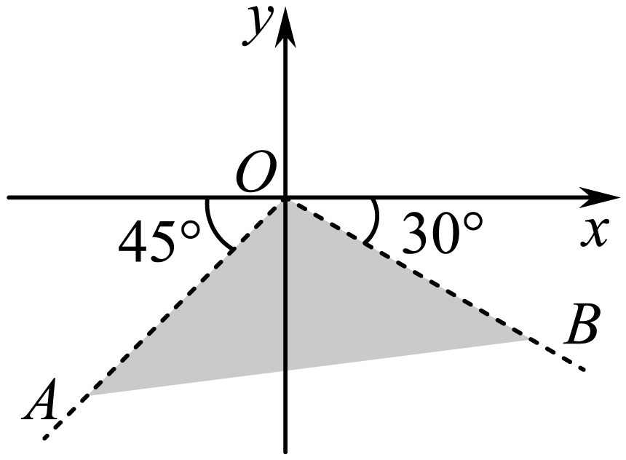
【答案】$$S=\left\{α|k⋅360°+225°<α<k⋅360°+330°,k∈Z \right\}$$或$$S=\left\{α|k⋅360°−135°<α<k⋅360°−30°,k∈Z \right\}$$
【难度】0.65
【知识点】根据图形写出角（范围）
【解析】写出终边在边界上的角，根据由小到大，即可由不等式表示终边落在阴影部分的角.
【详解】由题图可知,终边落在射线OA上的角构成的集合$$S_{1}\left\{β|β=k⋅360°+225°,k∈Z \right\}$$,
终边落在射线OB上的角构成的集合$$S_{2}=\left\{γ|γ=k⋅360°+330°,k∈Z \right\}$$,
所以角$$α$$的取值集合$$S=\left\{α|k⋅360°+225°<α<k⋅360°+330°,k∈Z \right\}$$.
也可以表示为$$S=\left\{α|k⋅360°-135°<α<k⋅360°-30°,k∈Z \right\}$$.
【点睛】本题主要考查了根据角的终边位置表示终边落在某区域的角的集合，属于中档题.
19．如图,$$α$$,$$β$$分别是终边落在射线OA,OB位置上的两个角,且$$α=60°$$,$$β=315°$$.
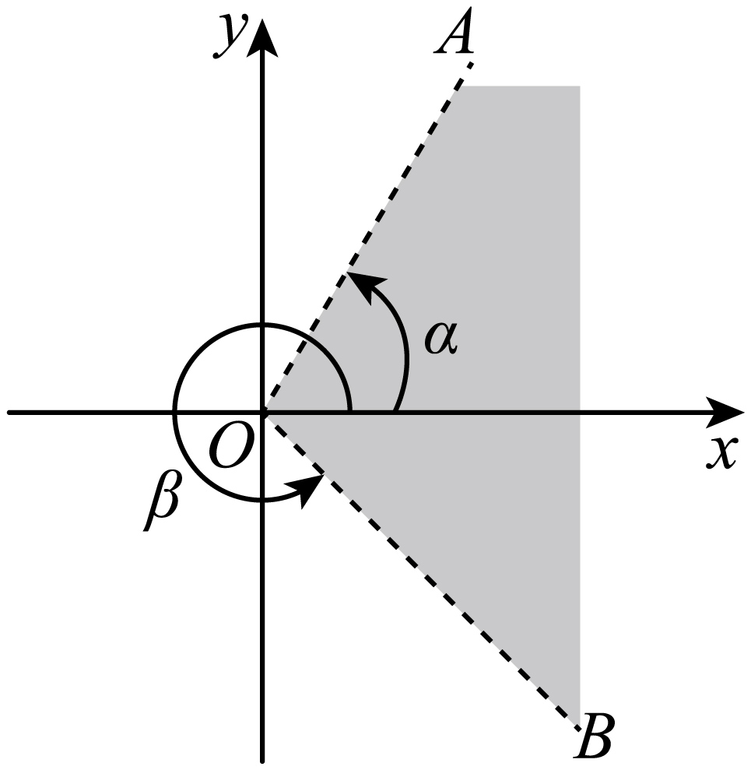
(1)求终边落在阴影部分(不包括边界)的角的集合;
(2)求终边落在阴影部分(不包括边界),且在$$0°∼360°$$内的角的集合.
【答案】(1)$$\left\{γ|k⋅360°−45°<y<k⋅360°+60°,k∈Z \right\}$$.
(2)$$\left\{θ|0°≤θ<60°或315°<θ<360° \right\}$$.
【难度】0.65
【知识点】根据图形写出角（范围）
【解析】（1）写出终边在边界上的角，即可得阴影部分角的集合（2）由（1）取适当的整数$$k$$即可求满足条件角的集合.
【详解】（1）因为$$α=60°$$,$$β=315°$$，
可知终边在射线$$OA,OB$$上的角分别是$$60°+k⋅360°$$，$$−45°+k⋅360°$$，$$k∈Z$$，
所以终边落在阴影部分(不包括边界)的角的集合为：
$$\left\{γ|k⋅360°-45°<y<k⋅360°+60°,k∈Z \right\}$$.
（2）当$$k=0$$时，在$$0°∼360°$$内的角为$$0°≤θ<60°$$，
当$$k=1$$时，在$$0°∼360°$$内的角为$$315°<θ<360°$$，
所以终边落在阴影部分(不包括边界),且在$$0°∼360°$$内的角的集合：
$$\left\{θ|0°≤θ<60°或315°<θ<360° \right\}$$.
【点睛】本题主要考查了利用终边相同的角写出终边在指定区域内角的集合，属于中档题.
20．写出终边在图中阴影区域(包括边界)内的角的集合.
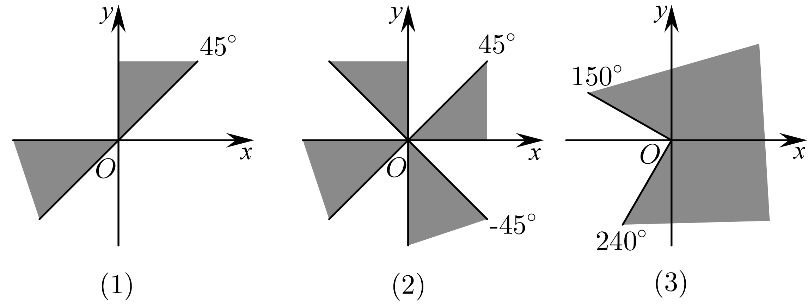
【答案】(1)$$\left\{α|45°+k⋅360°≤α≤90°+k⋅360° 或180°+k⋅360°≤α≤225°+k⋅360°,k∈Z\right\}$$;
(2)$$\left\{α|k⋅90°≤α≤45°+k⋅90°,k∈Z \right\}$$;
(3)$$\left\{α|−120°+k⋅360°≤α≤150°+k⋅360°,k∈Z \right\}$$.
【难度】0.65
【知识点】根据图形写出角（范围）
【解析】写出终边在边界上的角，结合图象，利用不等式表示终边在阴影内的角.
【详解】（1）$$∵$$终边在边界上的角为$$α=45°+k⋅180°,k∈Z$$，$$β=90°+k⋅180°,k∈Z$$，
$$∴$$终边在阴影部分的角满足：$$45°+k⋅180°≤α≤90°+k⋅180° ,k∈Z$$，
所求角的集合为$$\left\{α|45°+k⋅180°≤α≤90°+k⋅180° k∈Z\right\}$$
（2）$$∵$$终边落在边界上的角为$$α=45°+k⋅90°$$，$$k∈Z$$，终边落在坐标轴上的角$$α=k⋅90°$$，$$k∈Z$$，
$$∴$$终边落在阴影区域内的角为$$k⋅90°≤α≤45°+k⋅90°,k∈Z$$，
故所求角的集合为$$\left\{α|k⋅90°≤α≤45°+k⋅90°,k∈Z \right\}$$，
（3）$$∵$$终边落在边界上的角为$$α=−120°+k⋅360°$$，$$k∈Z$$，$$β=150°+k⋅360°,k∈Z$$，
$$∴$$终边在阴影部分的角满足：$$−120°+k⋅360°≤α≤150°+k⋅360° ,k∈Z$$，
故所求角的集合为$$\left\{α|-120°+k⋅360°≤α≤150°+k⋅360°,k∈Z \right\}$$
【点睛】本题主要考查了终边在指定区域的角的表示，终边相同的角，属于中档题.
21．已知$$α∈\left\{α|45°+k⋅360°≤α≤90°+k⋅360° \right\}$$，则角$$α$$的终边落在的阴影部分是（ ）
A．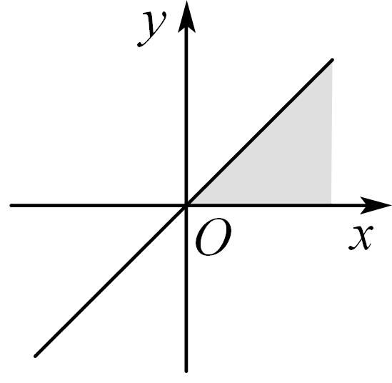 B．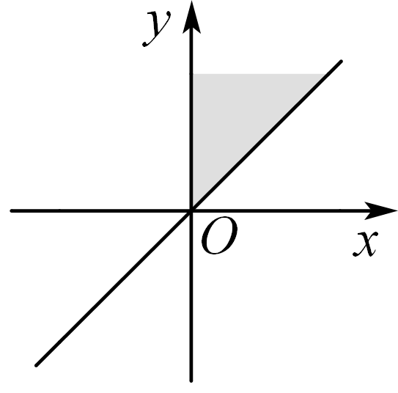
C．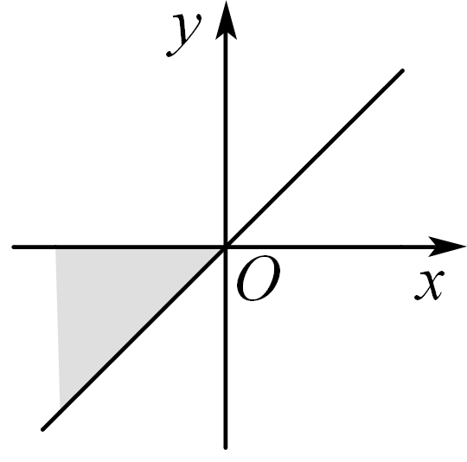 D．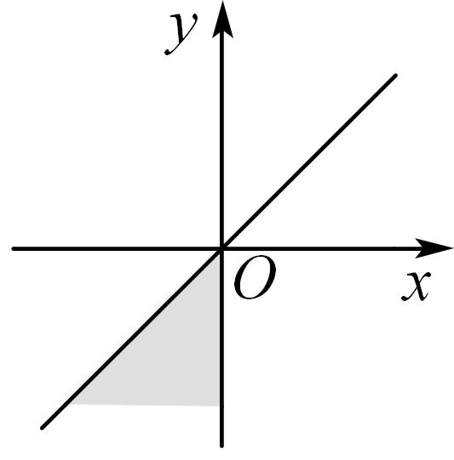
【答案】B
【难度】0.94
【知识点】根据图形写出角（范围）
【分析】令$$k=0$$即可判断出正确选项.
【详解】令$$k=0$$，得$$45°≤α≤90°$$，则B选项中的阴影部分区域符合题意.
故选：B．
（二）弧度制
题型一 角度制与弧度制的互化
22．$$−{135}^{∘}$$的角化为弧度制的结果为（ ）
A．$$−\frac{3π}{2}$$ B．$$−\frac{3π}{5}$$ C．$$−\frac{3π}{4}$$ D．$$\frac{3π}{4}$$
【答案】C
【难度】0.94
【知识点】角度化为弧度
【分析】根据角度和弧度的换算公式即可得到答案.
【详解】$$−{135}^{∘}=−135×\frac{\text{π}}{180}=−\frac{3}{4}\text{π rad}$$．
故选：C.
23．$$−\frac{5}{3}\text{π}$$的角化为角度制的结果为_______．
【答案】$$−{300}^{∘}$$
【难度】0.94
【知识点】弧度化为角度
【分析】利用角度与弧度的互化即可求得$$−\frac{5}{3}\text{π}$$对应角度制的结果
【详解】$$−\frac{5}{3}\text{π=}−{\left(\frac{5}{3}×\text{180}\right)}^{∘}=−{300}^{∘}$$
故答案为：$$−{300}^{∘}$$
24．下列结论错误的是（ ）
A．－150°化成弧度是$$−\frac{7π}{6}\text{rad}$$ B．$$−\frac{10π}{3}rad$$化成度是－600°
C．$$67°30^{′}$$化成弧度是$$\frac{3π}{8}\text{rad}$$ D．$$\frac{π}{12}\text{rad}$$化成度是15°
【答案】A
【难度】0.85
【知识点】角度化为弧度、弧度化为角度
【分析】利用弧度和度的互化公式对选项进行逐一验证即可得出答案.
【详解】对于A，$$−150°=−150×\frac{π}{180}=−\frac{5π}{6}$$，A错误；
对于B，$$−\frac{10π}{3}=\left(−\frac{10π}{3}\right)×\frac{180°}{π}=−600°$$，B正确；
对于C，$$67°30^{′}=67.5×\frac{π}{180}=\frac{3π}{8}$$，C正确；
对于D，$$\frac{π}{12}=\frac{π}{12}×\frac{180°}{π}=15°$$，D正确．
故选：A
25．已知世界上倾斜度最高的摩天大厦坐落于阿联酋的阿布扎比，其倾斜度达到18°，请用弧度表示倾斜度______．
【答案】$$\frac{π}{10}$$
【难度】0.94
【知识点】角度化为弧度
【分析】利用$$1°=\frac{π}{180}rad$$化简即可得出答案.
【详解】$$18°=18×\frac{π}{180}rad=\frac{π}{10}rad$$.
故答案为：$$\frac{π}{10}$$.
题型二 用弧度制表示有关的角
26．写出与下列各角终边相同的角的集合，并指出$$\left[−2π,2π\right)$$内与它终边相同的角．
(1)$$−\frac{5}{3}π$$；
(2)$$\frac{21}{5}π$$；
(3)$$\frac{3}{4}π$$；
(4)$$\frac{1}{6}π$$．
【答案】(1)$$S=\left\{α|α=2kπ−\frac{5}{3}π,k∈Z \right\}$$，$$−\frac{5}{3}π$$，$$\frac{π}{3}$$；
(2)$$S=\left\{α|α=2kπ+\frac{21}{5}π,k∈Z \right\}$$，$$−\frac{9π}{5}$$，$$\frac{π}{5}$$；
(3)$$S=\left\{α|α=2kπ+\frac{3}{4}π,k∈Z \right\}$$，$$−\frac{5}{4}π$$，$$\frac{3π}{4}$$；
(4)$$S=\left\{α|α=2kπ+\frac{1}{6}π,k∈Z \right\}$$，$$−\frac{11}{6}π$$，$$\frac{π}{6}$$.
【难度】0.94
【知识点】找出终边相同的角
【分析】根据终边相同的角的概念及给定区间即可得到答案.
【详解】（1）由题意，与$$−\frac{5}{3}π$$终边相同的角的集合为$$S=\left\{α|α=2kπ−\frac{5}{3}π,k∈Z \right\}$$，
令$$−2π≤2kπ−\frac{5}{3}π<2π,k∈Z$$，得$$−\frac{1}{6}≤k<\frac{11}{6},k∈Z$$，
∴$$k=0,1$$，
∴在$$\left[−2π,2π\right)$$内与$$−\frac{5}{3}π$$终边相同的角为$$−\frac{5}{3}π$$，$$\frac{π}{3}$$；
（2）由题意，与$$\frac{21}{5}π$$终边相同的角的集合为$$S=\left\{α|α=2kπ+\frac{21}{5}π,k∈Z \right\}$$，
令$$−2π≤2kπ+\frac{21}{5}π<2π,k∈Z$$，得$$−\frac{31}{10}≤k<−\frac{11}{10},k∈Z$$，
∴$$k=−3,−2$$，
∴在$$\left[−2π,2π\right)$$内与$$\frac{21}{5}π$$终边相同的角为$$−\frac{9π}{5}$$，$$\frac{π}{5}$$；
（3）由题意，与$$\frac{3}{4}π$$终边相同的角的集合为$$S=\left\{α|α=2kπ+\frac{3}{4}π,k∈Z \right\}$$，
令$$−2π≤2kπ+\frac{3}{4}π<2π,k∈Z$$，得$$−\frac{11}{8}≤k<\frac{5}{8},k∈Z$$，
∴$$k=−1,0$$，
∴在$$\left[−2π,2π\right)$$内与$$\frac{3}{4}π$$终边相同的角为$$−\frac{5}{4}π$$，$$\frac{3π}{4}$$；
（4）由题意，与$$\frac{1}{6}π$$终边相同的角的集合为$$S=\left\{α|α=2kπ+\frac{1}{6}π,k∈Z \right\}$$，
令$$−2π≤2kπ+\frac{1}{6}π<2π,k∈Z$$，得$$−\frac{13}{12}≤k<\frac{11}{12},k∈Z$$，
∴$$k=−1,0$$，
∴在$$\left[−2π,2π\right)$$内与$$\frac{1}{6}π$$终边相同的角为$$−\frac{11}{6}π$$，$$\frac{π}{6}$$.
27．将－1485°化成$$α+2kπ\left(0≤α<2π,k∈Z\right)$$的形式是（ ）
A．$$\frac{\text{π}}{4}−8\text{π}$$ B．$$\frac{7}{4}π−8π$$ C．$$\frac{π}{4}−10π$$ D．$$\frac{7}{4}π−10π$$
【答案】D
【难度】0.85
【知识点】找出终边相同的角、角度化为弧度
【分析】由$$360°=2π\text{rad}$$或$$180°=π\text{rad}$$转换．
【详解】因为$$−1485°=−5×360°+315°$$，$$360°=2π\text{rad}$$，$$315°=\frac{7}{4}π\text{rad}$$，所以－1485°可化成$$\frac{7}{4}π−10π$$．
故选：D．
28．用弧度制写出终边落在直线$$y=−x$$上的角是__．
【答案】$$\left\{α|α=kπ−\frac{π}{4},k∈Z \right\}$$
【难度】0.94
【知识点】找出终边相同的角、用弧度制表示角的集合
【分析】由终边相同的角的定义，先写出终边落在射线$$y=−x(x≥0)$$的角的集合，再写出终边落在射线$$y=−x(x≤0)$$的角的集合，最后求两个集合的并集即可得答案.
【详解】解：由终边相同的角的定义，终边落在射线$$y=−x(x≥0)$$的角的集合为 $$\left\{α|α=−\frac{π}{4}+2kπ,k∈Z\right\}$$，
终边落在射线 $$y=−x(x≤0)$$ 的角的集合为 $$\left\{α|α=\frac{3π}{4}+2kπ,k∈Z\right\}=\left\{α|α=−\frac{π}{4}+(2k+1)π,k∈Z\right\}$$，
所以终边落在直线$$y=−x$$的角的集合为 $$\left\{α|α=−\frac{π}{4}+2kπ,k∈Z\right\}∪\left\{α|α=−\frac{π}{4}+(2k+1)π,k∈Z\right\}=\left\{α|α=−\frac{π}{4}+kπ,k∈Z\right\}$$，
故答案为：$$\left\{α|α=kπ−\frac{π}{4},k∈Z \right\}$$.
29．如图，用弧度制表示终边落在阴影部分（包括边界）的角的集合：______.
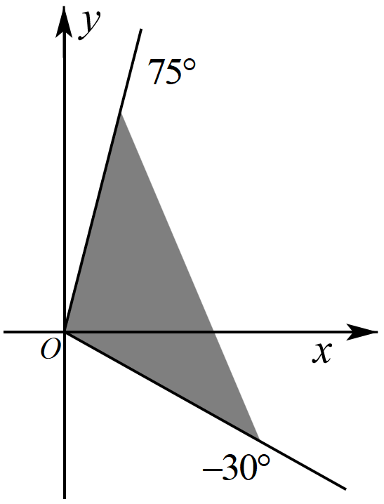
【答案】$$\left\{α|2k\text{π}−\frac{\text{π}}{6}≤α≤2k\text{π}+\frac{5\text{π}}{12}，k∈\text{Z} \right\}$$
【难度】0.85
【知识点】根据图形写出角（范围）
【分析】将角度化为弧度，结合任意角概念表示出来即可.
【详解】因为$$75°=75×\frac{\text{π}}{180}=\frac{5\text{π}}{12}$$，$$−30°=−\frac{\text{π}}{6}$$，
结合图像可看作$$\left[−\frac{\text{π}}{6},\frac{5\text{π}}{12}\right]$$范围内的角，结合任意角的概念可表示为
$$\left\{α|2k\text{π}−\frac{\text{π}}{6}≤α≤2k\text{π}+\frac{5\text{π}}{12},k∈\text{Z} \right\}$$.
故答案为:$$\left\{α|2k\text{π}−\frac{\text{π}}{6}≤α≤2k\text{π}+\frac{5\text{π}}{12},k∈\text{Z} \right\}$$.
30．用弧度制表示终边落在如图所示阴影部分内（含边界）的角$$θ$$的集合是__________．
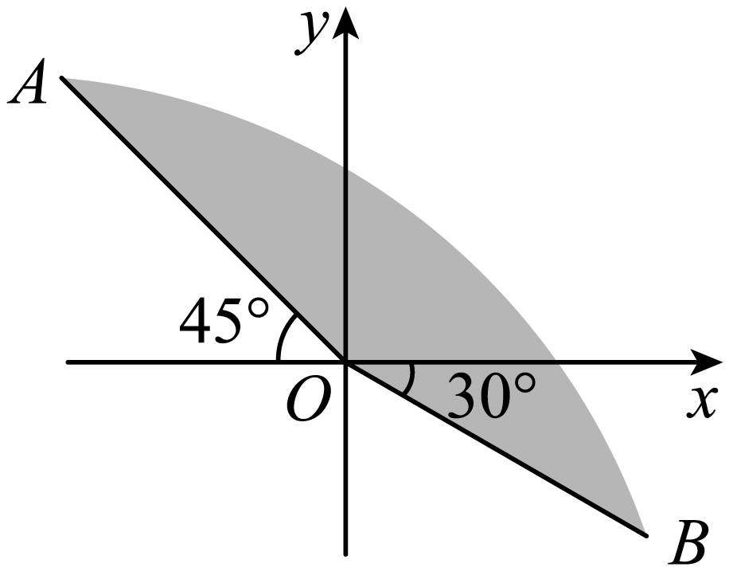
【答案】$$[2kπ−\frac{π}{6},2kπ+\frac{3π}{4}],k∈\text{Z}$$
【难度】0.85
【知识点】根据图形写出角（范围）
【分析】确定以边界为终边的角，即可得角$$θ$$的集合.
【详解】由题图，终边$$OB$$对应角为$$2kπ−\frac{π}{6}$$且$$k∈\text{Z}$$，终边$$OA$$对应角为$$2kπ+\frac{3π}{4}$$且$$k∈\text{Z}$$，
所以阴影部分角$$θ$$的集合是$$[2kπ−\frac{π}{6},2kπ+\frac{3π}{4}],k∈\text{Z}$$.
故答案为：$$[2kπ−\frac{π}{6},2kπ+\frac{3π}{4}],k∈\text{Z}$$
（三）弧长和扇形面积公式
题型一 弧长的有关计算
31．已知一扇形的弧所对的圆心角为$$\frac{π}{3}$$，半径$$r=20\text{cm}$$，则扇形的弧长为___________$$\text{cm}$$.
【答案】$$\frac{20π}{3}$$##$$\frac{20}{3}π$$
【难度】0.94
【知识点】弧长的有关计算
【分析】由弧长公式直接求解即可.
【详解】由弧长公式可得，弧长为$$\frac{π}{3}×20=\frac{20π}{3}$$ $$\text{cm}$$.
故答案为：$$\frac{20π}{3}$$.
32．已知扇形的圆心角为120°，扇形的弧长为$$2\text{π}$$，则该扇形所在圆的半径为___________.
【答案】3
【难度】0.85
【知识点】弧长的有关计算
【分析】利用弧长公式直接求解即可
【详解】设该扇形所在圆的半径为$$r$$，圆心角$$α=\frac{2\text{π}}{3}$$，则
$$\frac{2\text{π}}{3}r=2\text{π}$$，得$$r=3$$，
故答案为：3
33．一个扇形的半径为3，圆心角为$$α$$，且周长为8，则$$α=$$（ ）
A．$$\frac{5}{3}$$ B．$$\frac{2}{3}$$ C．$$\frac{3}{5}$$ D．$$\frac{3}{2}$$
【答案】B
【难度】0.94
【知识点】弧长的有关计算
【分析】根据扇形的中心角公式计算．
【详解】设扇形的弧长为l，则$$l=8−3−3=2$$，则$$α=\frac{l}{r}=\frac{2}{3}$$
故选：B．
34．已知某扇形的圆心角为$$2$$弧度，其所对的弦长为$$10$$，则该扇形的周长为（ ）
A．$$\frac{10}{sin2}$$ B．$$\frac{10}{sin1}$$ C．$$\frac{20}{sin2}$$ D．$$\frac{20}{sin1}$$
【答案】D
【难度】0.85
【知识点】弧长的有关计算
【分析】由弦长和圆心角可求得扇形半径，由扇形弧长公式可求得弧长$$l$$，进而得到周长.
【详解】由题意得：扇形的半径$$r=\frac{5}{sin1}$$，则该扇形的弧长$$l=2r=\frac{10}{sin1}$$，
$$∴$$该扇形的周长为$$l+2r=\frac{20}{sin1}$$.
故选：D.
题型二 扇形面积的有关计算
35．半径为2cm，圆心角为1rad的扇形的面积为（ ）
A．$$π{\text{cm}}^{2}$$ B．$$1{\text{cm}}^{2}$$ C．$$2π{\text{cm}}^{2}$$ D．$$2{\text{cm}}^{2}$$
【答案】D
【难度】0.85
【知识点】扇形面积的有关计算
【分析】根据扇形的弧长公式和面积公式进行计算即可.
【详解】扇形的弧长$$l=Rα=1×2=2$$，
则扇形的面积$$S=\frac{1}{2}lR=\frac{1}{2}×2×2=2{cm}^{2}$$.
故选：D.
36．折扇又名“撒扇”“纸扇”，是一种用竹木或象牙做扇骨、韧纸或绫绢做扇面的能折叠的扇子，如图1．其平面图如图2的扇形AOB，其中$$∠AOB=120°$$，$$OA=2OC=6$$，则扇面（曲边四边形ABDC）的面积是（ ）
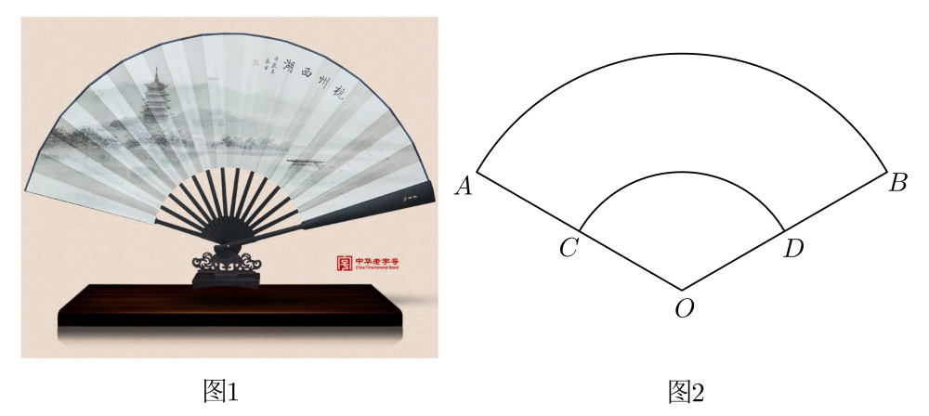
A．$$3π$$ B．$$6π$$ C．$$9π$$ D．$$12π$$
【答案】C
【难度】0.94
【知识点】扇形面积的有关计算
【分析】根据扇形面积公式分别求出扇形AOB，扇形COD的面积，作差得解.
【详解】由题意可得扇形AOB的面积是$$\frac{1}{2}×\frac{2π}{3}×6^{2}=12π$$，扇形COD的面积是$$\frac{1}{2}×\frac{2π}{3}×3^{2}=3π$$．则扇面（曲边四边形ABDC）的面积是$$12π−3π=9π$$．
故选：C.
37．玉雕在我国历史悠久，拥有深厚的文化底蕴，数千年来始终以其独特的内涵与魅力深深吸引着世人．某扇形玉雕壁画尺寸（单位：cm）如图所示，则该玉雕壁画的扇面面积约为（ ）
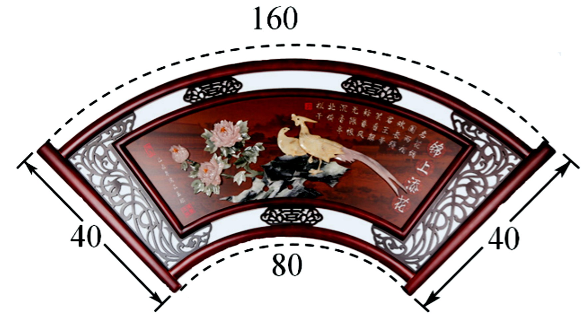
A．$$1600{\text{cm}}^{2}$$ B．$$3200{\text{cm}}^{2}$$ C．$$3350{\text{cm}}^{2}$$ D．$$4800{\text{cm}}^{2}$$
【答案】D
【难度】0.85
【知识点】扇形面积的有关计算
【分析】利用扇形的面积公式，大扇形面积减去小扇形面积即可求解
【详解】易知该扇形玉雕壁画可看作由一个大扇形剪去一个小扇形得到，设大、小扇形所在圆的半径分别为$$r_{1}$$，$$r_{2}$$，相同的圆心角为$$θ$$，则$$θ=\frac{160}{r_{1}}=\frac{80}{r_{2}}$$，得$$r_{1}=2r_{2}$$，又因为$$r_{1}−r_{2}=40$$，所以$$r_{1}=80$$，$$r_{2}=40$$，
该扇形玉雕壁画面积
$$S=\frac{1}{2}×160×r_{1}−\frac{1}{2}×80×r_{2}=\frac{1}{2}×160×80−\frac{1}{2}×80×40=4800$$（$${\text{cm}}^{2}$$）．
故选：D．
题型三 扇形弧长公式与面积公式的应用
38．扇形的弧长为12，面积为24，则圆心角的弧度数为（ ）
A．4 B．3 C．2 D．1
【答案】B
【难度】0.85
【知识点】弧长的有关计算、扇形面积的有关计算
【分析】根据扇形面积与弧长公式列式求解即可
【详解】由扇形面积与弧长公式可得，$$S=\frac{1}{2}αr^{2}=24$$，$$l=rα=12$$，故$$r=4$$，解得弧度数$$α=3$$
故选：B.
39．已知弧长为$$\frac{π}{3}$$的弧所对的圆心角为$$\frac{π}{6}$$，则该弧所在的扇形面积为（ ）
A．$$\sqrt{3}\text{π}$$ B．$$\frac{1}{3}\text{π}$$ C．$$\frac{2}{3}\text{π}$$ D．$$\frac{4}{3}\text{π}$$
【答案】B
【难度】0.85
【知识点】扇形弧长公式与面积公式的应用
【分析】先求得扇形的半径，由此求得扇形面积.
【详解】依题意，扇形的半径为$$\frac{\frac{\text{π}}{3}}{\frac{\text{π}}{6}}=2$$，所以扇形面积为$$\frac{1}{2}⋅\frac{\text{π}}{3}⋅2=\frac{\text{π}}{3}$$.
故选：B
40．已知扇形$$OAB$$的圆心角为$$4\text{rad}$$，面积为8，则该扇形的周长为（ ）
A．12 B．10 C．$$8\sqrt{2}$$ D．$$4\sqrt{2}$$
【答案】A
【难度】0.85
【知识点】扇形弧长公式与面积公式的应用
【分析】利用已知条件求出扇形的半径，即可得解周长．
【详解】解：设扇形的半径r，扇形OAB的圆心角为4弧度，弧长为：4r，
其面积为8，
可得$$\frac{1}{2}×$$4r×r＝8，
解得r＝2．
扇形的周长：2+2+8＝12．
故选：A．
题型四 扇形中的最值问题
41．已知某扇形的面积为3，则该扇形的周长最小值为（ ）
A．2 B．4 C．$$2\sqrt{3}$$ D．$$4\sqrt{3}$$
【答案】D
【难度】0.85
【知识点】扇形面积的有关计算、扇形中的最值问题
【分析】设扇形的弧长为$$l$$，半径为$$r$$，由题意可知$$lr=6$$，再利用基本不等式，即可求出扇形的周长最小值.
【详解】设扇形的弧长为$$l$$，半径为$$r$$，
所以扇形的面积为$$\frac{1}{2}⋅l⋅r=3$$，所以$$lr=6$$，
又扇形的周长为$$l+2r$$，所以$$l+2r≥2\sqrt{l⋅2r}=4\sqrt{3}$$，当且仅当$$\{\begin{aligned}l=2r \\ lr=6\end{aligned}$$，即$$l=2r=2\sqrt{3}$$时，取等号.
故选：D.
42．如果一个扇形的周长为$$60\text{cm}$$，那么当它的半径和圆心角分别为多少时，扇形的面积最大？
【答案】当扇形的半径为$$15\text{cm}$$，圆心角为$$2\text{rad}$$时，扇形的面积最大
【难度】0.85
【知识点】扇形中的最值问题
【分析】设该扇形的半径为$$r\text{cm}$$，圆心角为$$θ$$，弧长为$$l\text{cm}$$，面积为$$S{\text{cm}}^{2}$$，可得出$$S=−{\left(r−15\right)}^{2}+225$$，利用二次函数的基本性质求出$$S$$的最大值及其对应的$$r$$值，即可求得$$θ$$值，即可得出结论.
【详解】解：设该扇形的半径为$$r\text{cm}$$，圆心角为$$θ$$，弧长为$$l\text{cm}$$，面积为$$S{\text{cm}}^{2}$$，
则$$l+2r=60$$，所以$$l=60−2r$$，其中$$0<r<30$$，
所以，$$S=\frac{1}{2}lr=\frac{1}{2}r\left(60−2r\right)=−r^{2}+30r=−{\left(r−15\right)}^{2}+225$$，
所以当$$r=15\text{cm}$$时，$$S$$最大，最大值为$$225{\text{cm}}^{2}$$，
此时$$θ=\frac{l}{r}=\frac{60−2×15}{15}=2\left(\text{rad}\right)$$.
43．已知扇形AOB的周长为8，在这个扇形的面积取得最大值时，其对应的圆心角的大小为___________，弦长AB为___________.
【答案】 2 $$4sin1$$
【难度】0.85
【知识点】扇形弧长公式与面积公式的应用
【分析】根据周长和面积，利用二次函数性质可得$$r=2$$时取最大值，从而可得圆心角的大小和弦长AB.
【详解】解：设半径为$$r$$，弧$$AB$$的长为$$l$$，圆心角为$$α$$，则$$l=8−2r$$，
扇形面积$$S=\frac{1}{2}r⋅l=r(4−r)=−r^{2}+4r$$，
利用二次函数性质可得，当且仅当$$r=2$$时取最大值，此时$$l=4$$，所以$$α=\frac{l}{r}=2$$；
由垂径定理得$$AB=2⋅r⋅sin\frac{α}{2}=4sin1$$.
故答案为：2，$$4sin1$$.
44．某企业欲做一个介绍企业发展史的铭牌，铭牌的截面形状是如图所示的扇形环面（由扇形OAD挖去扇形OBC后构成的）.已知$$OA=10$$，$$OB=x\left(0<x<10\right)$$，线段BA，CD与$$\overset{⌢}{BC}$$，$$\overset{⌢}{AD}$$的长度之和为30，圆心角为$$θ$$弧度.
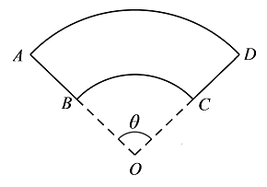
(1)求$$θ$$关于x的函数表达式；
(2)记铭牌的截面面积为y，试问x取何值时，y的值最大？并求出最大值.
【答案】(1)$$θ=\frac{2x+10}{x+10}(0<x<10)$$；
(2)$$x=\frac{5}{2}$$，$$\frac{225}{4}$$.
【难度】0.65
【知识点】扇形中的最值问题、扇形弧长公式与面积公式的应用
【分析】（1）根据扇形的弧长公式结合已知条件可得出关于$$θ$$、$$x$$的等式，即可得出$$θ$$关于$$x$$的函数解析式；
（2）利用扇形的面积公式结合二次函数的基本性质可求得$$y$$的最大值，即可得出结论.
【详解】（1）解：根据题意，可算得$$\overset{⌢}{BC}=θx\left(\text{m}\right)$$，$$\overset{⌢}{AD}=10θ\left(\text{m}\right)$$．
因为$$AB+CD+\overset{⌢}{BC}+\overset{⌢}{AD}=30$$，所以$$2\left(10−x\right)+θx+10θ=30$$，
所以，$$θ=\frac{2x+10}{x+10}\left(0<x<10\right)$$.
（2）解：根据题意，可知$$y=S_{扇形AOD}−S_{扇形BOC}=\frac{1}{2}θ\left({10}^{2}−x^{2}\right)=\frac{1}{2}×\frac{2\left(x+5\right)\left({10}^{2}−x^{2}\right)}{x+10}$$
$$=\left(x+5\right)\left(10−x\right)=−x^{2}+5x+50=−{\left(x−\frac{5}{2}\right)}^{2}+\frac{225}{4}$$，
当$$x=\frac{5}{2}\left(\text{m}\right)$$时，$$y_{max}=\frac{225}{4}\left({\text{m}}^{2}\right)$$.
综上所述，当$$x=\frac{5}{2}\text{m}$$时铭牌的面积最大，且最大面积为$$\frac{225}{4}{\text{m}}^{2}$$.
题型五 与数学文化有关问题
45．《掷铁饼者》取材于希腊的现实生活中的体育竞技活动，刻画的是一名强健的男子在掷铁饼过程中具有表现力的瞬间（如图）．现在把掷铁饼者张开的双臂近似看成一张拉满弦的“弓”，掷铁饼者的手臂长约为$$\frac{π}{4}\text{m}$$，肩宽约为$$\frac{π}{8}\text{m}$$，“弓”所在圆的半径约为$$\frac{5}{4}\text{m}$$，则掷铁饼者双手之间的距离约为（参考数据：$$\sqrt{2}≈1.414$$，$$\sqrt{3}≈1.732$$）（ ）
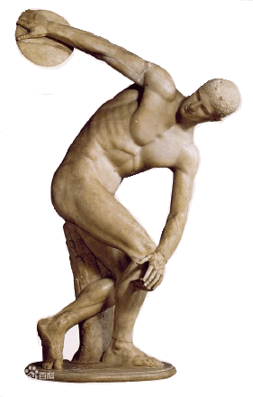
A．1.012m B．1.768m C．2.043m D．2.945m
【答案】B
【难度】0.85
【知识点】弧度的概念、弧长的有关计算
【分析】由题意分析得到这段弓形所在的弧长，结合弧长公式求出其所对的圆心角，双手之间的距离，求得其弦长，即可求解.
【详解】如图所示，由题意知“弓”所在的弧$$\overset{⌢}{ACB}$$ 的长$$l=\frac{π}{4}+\frac{π}{4}+\frac{π}{8}=\frac{5π}{8}$$，其所对圆心角$$α=\frac{\frac{5π}{8}}{\frac{5}{4}}=\frac{π}{2}$$，
则两手之间的距离$$\left|AB\right|=2\left|AD\right|=2×\frac{5}{4}×sin\frac{π}{4}≈1.768\left(\text{m}\right)$$．
故选：B．
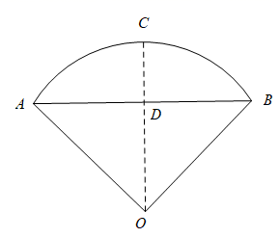
46．《九章算术》是我国古代数学成就的杰出代表，其中《方田》章给出计算弧田面积所用的经验公式为：弧田面积$$=\frac{1}{2}$$（弦×矢+矢²），弧田（如图）由圆弧和其所对弦围成，公式中“弦”指圆弧所对弦长，“矢”等于半径长与圆心到弦的距离之差，按照上述经验公式计算所得弧田面积与其实际面积之间存在误差，现有圆心角为$$\frac{2π}{3}$$，弧长等于$$\frac{8π}{3}\text{m}$$的弧田，按照上述经验公式计算所得弧田面积约是（参考数据$$\sqrt{3}≈1.73$$）（ ）
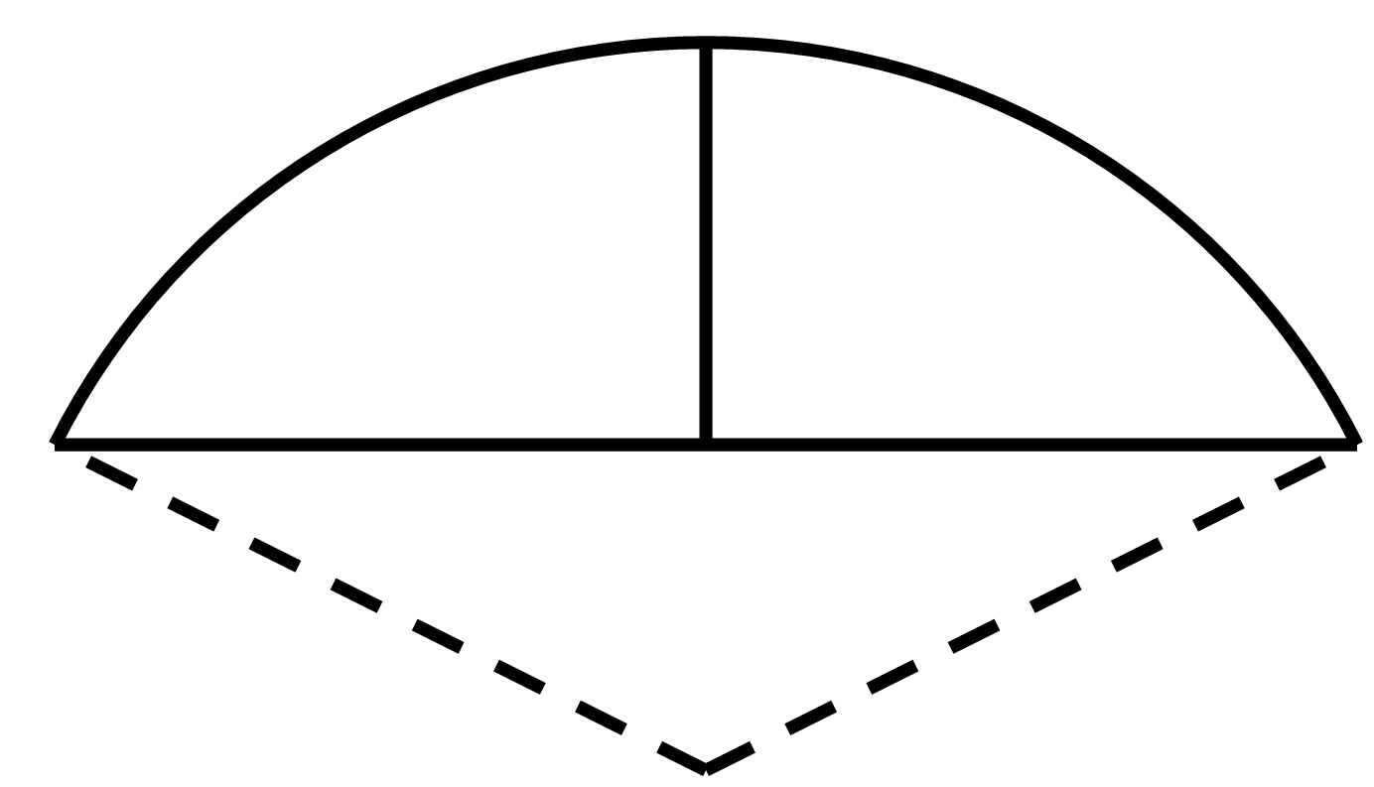
A．$$6{\text{m}}^{2}$$ B．$$9{\text{m}}^{2}$$ C．$$12{\text{m}}^{2}$$ D．$$15{\text{m}}^{2}$$
【答案】B
【难度】0.85
【知识点】扇形面积的有关计算、扇形弧长公式与面积公式的应用
【分析】根据已知求出矢$$=2$$，弦$$=2AD=4\sqrt{3}$$，再利用已知公式求解.
【详解】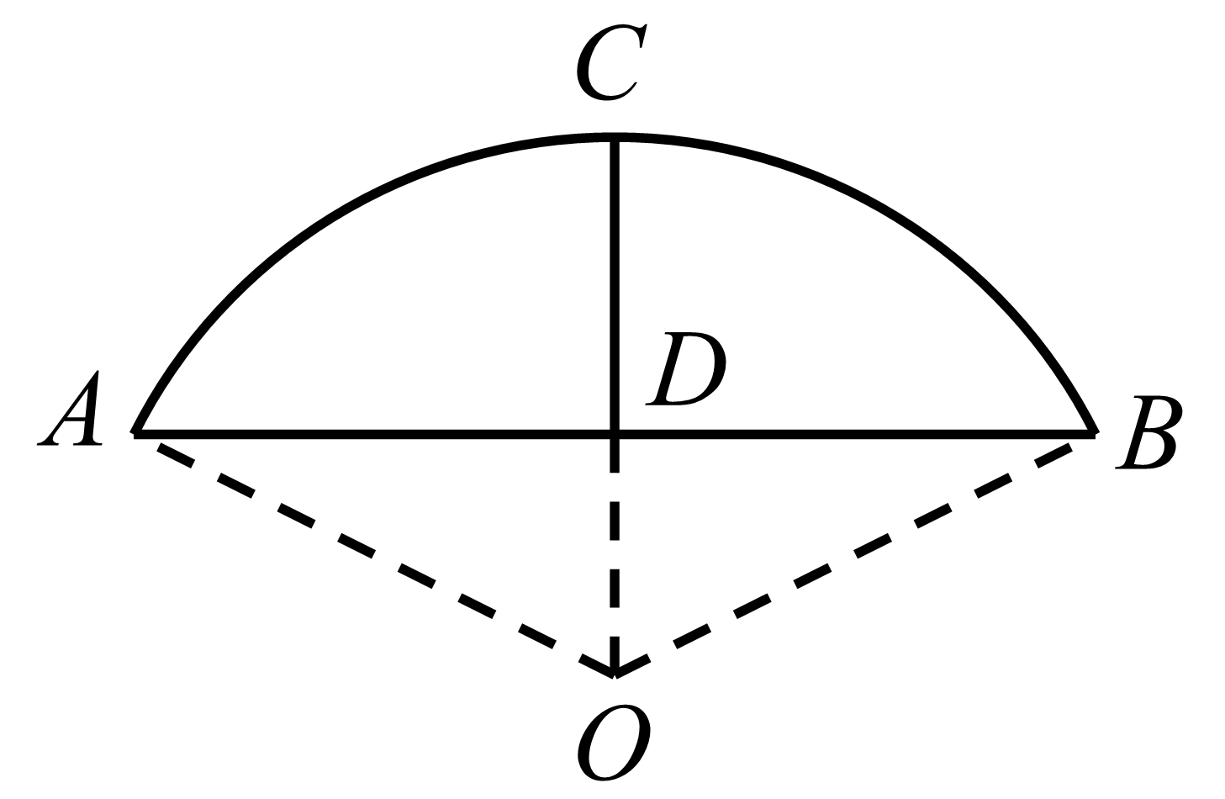
如图，由题意可得：$$∠AOB=\frac{\frac{8}{3}π}{4}\text{=}\frac{2π}{3}$$，$$OA=4$$，
在$$\text{Rt}△\text{AOD}$$中，可得：$$∠AOD=\frac{π}{3}$$，$$∠DAO=\frac{π}{6}$$，$$OD=\frac{1}{2}AO=\frac{1}{2}×4=2$$，
可得：矢$$=4−2=2$$，
由$$AD=AO·sin\frac{π}{3}=4×\frac{\sqrt{3}}{2}=2\sqrt{3}$$，
可得：弦$$=2AD=4\sqrt{3}$$，
所以：弧田面积$$=\frac{1}{2}$$（弦$$×$$矢$$+$$矢$${}^{2})=\frac{1}{2}(4\sqrt{3}×2+2^{2})=4\sqrt{3}+2≈9$$平方米．
故选：B
【点睛】方法点睛：有关扇形的计算，一般是利用弧长公式$$l=αr$$、扇形面积公式$$S=\frac{1}{2}lr$$及直角三角函数求解.
47．东方设计中的“白银比例”是$$1:\sqrt{2}$$，它的重要程度不亚于西方文化中的“黄金比例$$\left(\sqrt{5}−1\right):2$$”，传达出一种独特的东方审美观．折扇的纸面可看作是从一个大扇形纸面中剪掉一个小扇形纸面后剩下的图形（如图）．设制作折扇时剪下的小扇形纸面面积为$$S_{1}$$，折扇纸面面积为$$S_{2}$$，当$$S_{1}:S_{2}=1:\sqrt{2}$$时，扇面看上去较为美观，那么剪下的小扇形半径与原大扇形半径之比的平方为________．
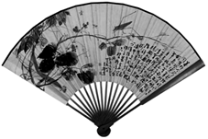
【答案】$$\sqrt{2}−1$$##$$−1+\sqrt{2}$$
【难度】0.85
【知识点】扇形面积的有关计算
【分析】利用扇形面积公式可得$$r_{1}^{2}:\left(r_{2}^{2}−r_{1}^{2}\right)=1:\sqrt{2}$$，整理化简即可得到$$r_{1}^{2}:r_{2}^{2}$$.
【详解】设扇形的圆心角为$$α$$，小扇形半径为$$r_{1}$$，大扇形半径为$$r_{2}$$，
则$$S_{1}:S_{2}=\frac{1}{2}αr_{1}^{2}:\left(\frac{1}{2}αr_{2}^{2}−\frac{1}{2}αr_{1}^{2}\right)=r_{1}^{2}:\left(r_{2}^{2}−r_{1}^{2}\right)=1:\sqrt{2}$$，即$$\sqrt{2}r_{1}^{2}=r_{2}^{2}−r_{1}^{2}$$，
$$∴\left(\sqrt{2}+1\right)r_{1}^{2}=r_{2}^{2}$$，即$$r_{1}^{2}:r_{2}^{2}=\frac{1}{\sqrt{2}+1}=\sqrt{2}−1$$.
故答案为：$$\sqrt{2}−1$$.

